教科版小学科学六上3.7《信息的交流传播》教案
课题 | 信息的交流传播 | 单元 | 三单元 | 学科 | 科学 | 年级 | 六年级
教材分析 | 本课是六年级上册《工具与技术》单元的第7课。本单元的教学内容隶属于小学科学课程标准“技术与工程”领域，指向“重大的发明和技术会给人类社会发展带来深远影响和变化。人们完成某些任务需要特定的工具，如杠杆、滑轮、轮轴、斜面等简单机械，使用这些工具能解决生活中的实际问题”等科学概念。  前6课，学生已经研究了工具和技术的紧密联系与作用，本课我们聚焦“信息对工具和技术的影响”。首先让学生比较书本和电脑传播信息的异同，引发学生对信息传播工具的思考。然后设计一个制作简易独轮车的活动，让学生实际感受两种工具传播信息的差异。研讨的过程中，既引导学生回顾本课的制作过程，又引导学生回顾本单元的所有学习，再次思考“工具和技术”之间的关系，从而达到总结提升单元主题的目的。
学情分析 | 我们身处信息时代，每天都被大量的信息和各种传播信息的工具所包围。依据生活的经验，学生大概能说出文字、图像、声音、视频等信息传播的一些特点，但这些认知都是片面且缺乏公平比较的。因此让学生真实地参与教科书设计的活动，他们才能真正感受到不同传播工具之间的差异。
教学目标 | 科学知识目标  1.知道信息的交流与传播驱动工具和技术的发展。  2.知道不同的信息传播工具会影响人们接收信息的效果。  科学探究目标  能借助信息传播工具获取信息，完成独轮车简易模型的制作。  科学态度目标  乐于合作探索，遇到问题能积极想办法解决。  科学、技术、社会与环境目标  信息的交流和传播推动工具和技术的共同发展，对人类社会的发展具有举足轻重的地位。
重点 | 重点：比较两种不同传播工具的特点。
难点 | 难点：理解两种不同传播工具在传播信息上的差异。
教学准备 | 为学生准备：尺子、剪刀、细线、竹棍、萝卜、独轮车制作指南文字稿、独轮车制作指南视频。  教师准备：教学课件。

教学过程
教学  环节 | 教师活动 | 学生活动 | 设计意图
新课  聚焦 | 1.提问：(教学提示：出示书籍、电脑、手机、广播等图片。)图中的这些物品都具有什么作用呢？(预设：电脑和手机可以用来查阅信息，广播可以用来收听信息。)  2.提问：除了书籍、电脑、手机和广播，你们还知道哪些信息传播的工具？(预设：报刊、影视、电话、互联网……)  3.揭题：信息传播的工具具有传播信息的作用，信息的基本形式包括数据、符号、文字、声音、图像等。那么不同的信息传播工具在传播信息方面有什么差别呢？我们今天一起来探究一下。(板书：信息的交流传播) | 思考 | 设计意图：联系生活实际，唤醒学生对信息的认知经验。
科学探索与研讨 | 探索一：比较信息的形式  1.活动：出示一本书，播放一则社会热点新闻的视频。  2.提问：你们认为书本和电脑提供的信息的形式有什么相同和不同？(预设：书本提供的信息只有文字、图像、符号和色彩，电脑提供的信息形式多样，有文字、图像、符号、色彩、视频、音频等。)  3.过渡：如果我们用书本和电脑传播相同的信息，效果会一样吗？(预设：不一样。)  探索二：比较传播效果  1.谈话：（教学提示：出示萝卜、吸管、竹棍、细线、小刀、剪刀等材料。）接下来我们将用这些材料分组制作一个萝卜独轮车，制作方法有文字介绍和视频介绍两种，请各小组商量你们组选择的信息传播工具。  2.布置任务：指导学生分组制作萝卜独轮车并完成活动帮助卡。  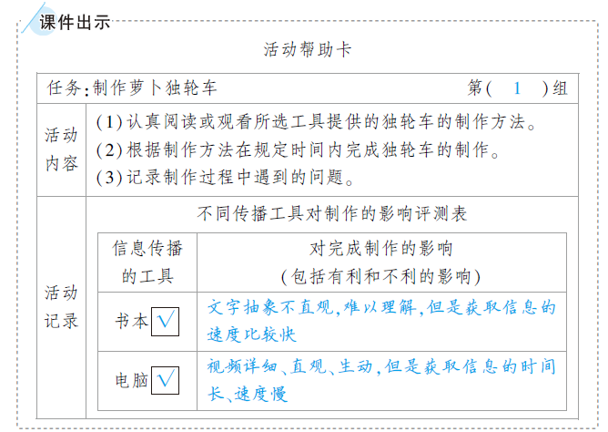  3.交流：指导学生欣赏不同小组的作品，交流两种不同的信息传播工具对制作活动的影响。  4.研讨汇报。  集体汇报帮助卡  主持人：请选用文字获取信息的小组汇报你们组的制作过程。小组1：我们按照文字的提示，第一步，先在一块圆形的萝卜中央打上一个小孔，再把吸管剪成小段，然后塞到萝卜中央的小孔里，并在吸管里插入一根稍微长一点的竹棍作为车轴。第二步，用细线和较长的竹棍制作一个三角形的框架。第三步，把车轮和车架组装起来，把轴固定紧，我们的独轮车就做好了。  主持人：你们认为通过文字获取信息有什么优缺点？  小组1：文字提供的信息获取速度快，但是描述不够直观，我们在进行捆绑操作的时候，很难把车架和车轴固定紧，最后寻求了老师的帮助。  主持人：请选用视频获取制作信息的小组汇报你们组的制作过程及感受。  小组2：我们仿照视频，按照与小组1相同的步骤做成了萝卜独轮车。视频提供的信息详细、直观、生动，但是视频讲解慢，时间长，而且我们在制作过程中要不断地暂停、播放和回放，因此制作时间过长。  主持人：谢谢大家的发言，汇报活动结束。  5.小结：阅读书本可以快速地获取信息，可以及时选取和标注重点信息，但不够直观，难以理解；观看视频生动直观，连续性强，但相对耗时，在选取和标注信息时也不够方便。  6.提问：在制作过程中，你们用到了哪些简单的工具？它们应用了哪些简单机械？(预设：用到了剪刀，剪刀是斜面和杠杆的组合；用到了小刀，小刀的刀刃是斜面；独轮车的车轮是轮轴的应用；绕轴转动的车架是杠杆的应用。)独轮车结构中包含了学习过的哪些技术？(预设：车架运用了三角形的稳定性；用吸管来减小车轮与车轴之间的摩擦力；竹棍连接用到了捆扎技术。) | 分组制作萝卜独轮车  交流汇报 | 设计意图：虽然学生在生活中也能感受到不同信息的差异，不同工具传播信息的效果也有差异。但这些认知有的来自生活经验，有的来自学生的猜测，正确与否还有待于在真实的情境中进行检验。
拓展 | 1.回顾：出示第1课中的“工具与技术的关系维恩图”，引导学生阅读。  2.提问：通过本单元的学习，你们对工具与技术产生了什么新看法？(预设：工具与技术的进步改善了我们的生活，新的工具和新的技术会不断出现，我们要学会选择合适的工具和技术使我们的生活更加便利。)  3.拓展：你们还知道哪些高新科技？(预设：纳米技术、高分子材料技术、航天技术……)
课堂  小结 | 在工具和技术的发展过程中，信息的交流与传播就像是一个齿轮，驱动着它们共同发展。
板书 | 3.7 信息的交流传播  信息传播工具：书本、电脑、手机、广播、报刊、影视……  信息传播形式：数据、符号、文字、色彩、声音、图像……
教学  反思 | 书本和电脑是学生获取相关资讯的重要工具，在日常学习、生活中，学生对它们都有所接触和了解。但是，关于这两种工具所提供的信息的形式以及传播信息的效果，学生并没有深入思考。因此，本课让学生通过“制作萝卜独轮车”活动，亲身经历使用信息传播工具的过程，比较并研讨不同信息传播工具的优缺点，进而发现不同传播工具之间的差异。制作过程中，学生可能会用到剪刀、小刀、尺子等工具，而独轮车本身也包含了本单元学习的一些技术。制作完成后，学生对“工具和技术”的认识会更加全面，再通过比较和交流，他们会发现“工具和技术”更多的区别与联系，从而圆满地完成本课的教学目标。

